Авторская методическая разработка

Конспект по развитию речи в подготовительной группе «Домашние животные»

Автор: Крайненко Виктория Александровна

Организация: МБДОУ № 33

Населенный пункт: г. Ростов-на- Дону

**Цель:** обобщение и систематизация знаний о домашних животных.

**Задачи:**

* Расширить и углубить представления детей о домашних животных, их внешнем виде, где живут, какую пользу приносят, как человек заботится о животных.
* Закреплять у детей умение работать с предложениями, отвечать на вопросы полным предложением, аргументируя свой ответ.
* Развивать диалогическую речь детей.
* Продолжать развивать логическое мышление, память, слуховое и зрительное восприятие.
* Воспитывать бережное отношение к животным, навыки взаимопонимания, инициативности.

**Оборудование:** картинки с изображениями: «Домашние животные», «Польза домашних животных», карточки «Накорми животное», маски-ободки с изображениями животных.

**Ход занятия.**

1. **Организационный момент.**

- Ребята, о ком мы сегодня будем говорить на занятии, вы узнаете, угадав загадки.

Сама пестрая,

Ест зеленое,

Дает белое. (Корова)

Заплелись густые травы,

Закудрявились луга,

Да и сам я весь кудрявый,

Даже завитком рога. (Баран)

У порога плачет,

Коготки прячет,

Тихо в комнату войдет,

Замурлычет, запоет. (Кошка)

Гладишь — ласкается,

Дразнишь — кусается. (Собака)

Спереди — пятачок,

Сзади — крючок,

Посредине — спинка,

На спинке — щетинка. (Свинья)

С бородою, а не старик,

С рогами, а не бык.

Не конь, а брыкается,

Доят, но не корова. (Коза)

- Кто догадался, о ком сегодня мы наш разговор? (о животных)

- Загадки, про каких животных я вам загадала? (домашних)

-Каких домашних животных вы еще знаете?

-Почему они называются домашними? (Потому что живут рядом с человеком, о них заботится человек)

-Как человек заботиться о них? (Строит им жилище, чистят его, кормят, поят, лечат)

-Ребята, как называется жилище у лошади? свиньи?  кролика? коровы? собаки?

( У лошади - конюшня; у свиньи - свинарник; у кролика - крольчатник; у коровы -коровник; у собаки-конура)

1. **Игра «Назови семью».**

-А сейчас давайте вспомним семьи животных,  вам нужно будет назвать маму, папу и детёныша. (Корова-бык-телёнок, свинья–хряк-поросёнок; коза-козёл-козлёнок, овечка-баран-ягнёнок, лошадь-конь-жеребёнок, крольчиха-кролик-крольчонок, кошка-кот-котёнок, собака-пёс-щенок).

1. **Игра «Накорми животное»**

- Ребята, пожалуйста, помогите мне покормить животных, соедините линией животное и его еду. (Детям выдаются карточки с изображениями животных и пищи)

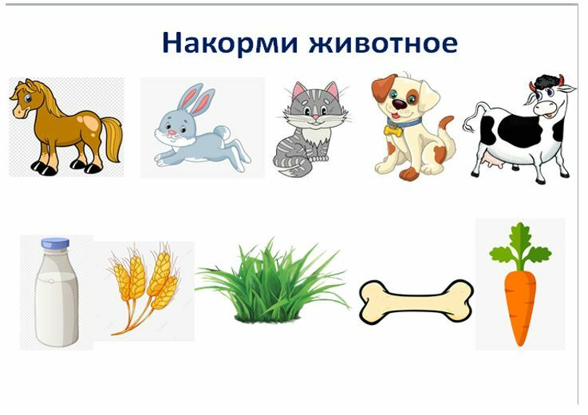

1. **Игра «Большой – маленький».**

-Ребята, давайте поиграем, я буду называть части тела домашних животных, а вы должны назвать их уменьшительно-ласкательное название. (Копыта-копытца, хвост-хвостик, рога-рожки, лапы-лапки, усы-усики).

**Физкультминутка**

Антипка жил у нас. *(встали, руки на поясе)*  
Он вставал с лежанки в час.*(потянулись, руки вверх – вдох)*  
В два на кухне крал сосиски *(наклоны влево-вправо)*  
В три сметану ел из миски.*(наклоны вперед, руки на поясе)*  
Он в четыре умывался.                 *(наклоны головы к плечам влево – вправо)*  
В пять по коврику катался.         *(повороты влево-вправо)*  
В шесть тащил сельдей из кадки. *(рывки руками перед грудью)*  
В семь играл с мышами в прятки *(хлопки спереди – сзади)*  
В восемь хитро щурил глазки. *(приседания)*  
В девять ел и слушал сказки.    *(хлопки в ладоши)*  
В десять шел к лежанке спать,   *(прыжки на месте)*  
Потому что в час вставать.     *(шагаем на месте)*

1. **«Польза домашних животных».**

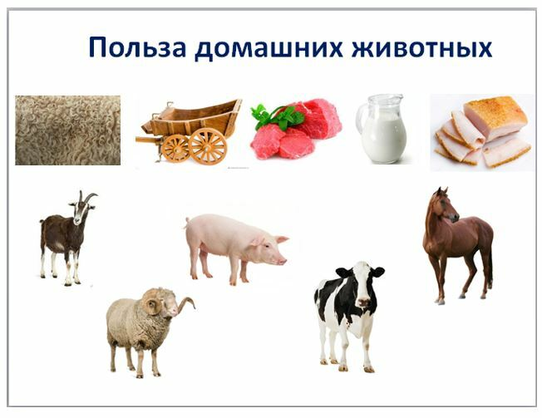- Посмотрите на картинку, какую пользу человеку приносят домашние животные?

(Корова даёт молоко, мясо. Коза дает молоко, мясо и шерсть, из которой изготавливают пряжу. Свинья даёт мясо, сало. Лошадь перевозит тяжелые грузы, людей. Овцы дают мясо и из их шерсти делают пряжу).

-Как вы думаете, кто же оказался самым важным домашним животным? *(Все домашние животные нужны человеку, потому, что они приносят пользу).*

1. **Игра «Найди ошибку».**

-Ребята, сейчас я буду читать предложения, в некоторых из них есть ошибки, слушайте внимательно и помогите мне их исправить.

* Детеныш коровы - жеребёнок
* Козы дают молоко.
* Кролики ловят мышей.
* Свиньи живут в конуре.
* Лошади едят сено.
* Детеныш свиньи-свинёнок.
* Детеныш козы - ягненок.
* Коровы – хрюкают.
* У барана есть копыта.
* Кошки едят овес.

1. **Игра «Как живете?»**

 -Ребята, послушайте стихотворение Владимира Степанова «Как живете?» (чтение стихотворения). А теперь мы с вами поиграем.

Педагог распределяет роли, детям одеваются маски-ободки с изображениями животных. Участники запоминают свои слова и разыгрывают диалог-сценку. Игра повторяется несколько раз с новыми игроками.

- Кони, кони, как живёте?  
Кони, кони, что жуёте? (ведущий)  
- Хорошо пока живём,  
На лугу траву ЖУЁМ. (1 ребенок)

- Куры, куры, как живёте?  
Куры, куры, что жуёте? (ведущий)  
- Хорошо пока живём,  
Но, простите, не жуём.  
Мы КЛЮЁМ проворно  
На тропинке зёрна. (2 ребенок)

- Козы, козы, как живёте?  
Козы, козы, что клюёте? (ведущий)  
- Хорошо пока живём,  
Но, простите, не клюём.  
А ДЕРЁМ мы поутру  
С молодых осин кору. (3 ребенок)

- Как вы, кролики, живёте?  
Что вы, кролики, дерёте? (ведущий)  
- Хорошо пока живём,  
Но, простите, не дерём,  
А ГРЫЗЁМ мы ловко  
Свежую морковку. (4 ребенок)

- Вы, котята, как живёте?  
Что, котята, вы грызёте? (ведущий)  
- Хорошо пока живём,  
Но, простите, не грызём.  
ПЬЁМ мы понемножку  
Молоко из плошки. (5 ребенок)

1. **Итог занятия**

* Ребята, о ком мы сегодня разговаривали?
* Почему их называют домашними?
* Скажите, что будет с домашними животными, если мы их отпустим в лес?
* Какую пользу они приносят человеку?
* Что Вам больше всего понравилось на занятии?

**Список литературы:**

1. Ковалько В.И. Азбука физкультминуток для дошкольников: Практические разработки физкультминуток, игровых упражнений, гимнастических комплексов и подвижных игр (средняя, старшая, подготовительная группы). — М.: ВАКО, 2005. — (Дошкольники: учим, развиваем, воспитываем).
2. Бондаренко А. К. «Дидактические игры в детском саду». Москва «Просвещение», 1991 г.
3. Стародубова Н.А. Теория и методика развития речи дошкольников. – М.: Академия, 2006 г.
4. Степанов В. А. Книга "Ребятам о зверятах. Как живете, что жуете?" «Детиздат», 2013 г.